ПАСПОРТ (ИНВЕНТАРНЫЙ) № __5___ от 23.08.2017
Паспорт благоустройства дворовой территории

ОБЩИЕ СВЕДЕНИЯ
1. Адрес многоквартирного дома (МКД):
п. Сингапай, ул. Центральная, д.18
п. Сингапай, ул. Центральная, д.19

2. Управляющая (обслуживающая) организация МКД (наименование, юридический адрес, телефон):
ООО «ЮграКомфорт», 628322, Российская Федерация, Ханты- Мансийский автономный округ – Югра, Нефтеюганский район с.Чеускино, улица Кедровая, дом 3 Телефон/факс: 8(3463) 291-245, 8(3463) 293-483

3. Составитель паспорта: (наименование инвентаризационной комиссия муниципального образования, ФИО секретаря комиссии)
Инвентаризационная комиссия по проведению инвентаризации дворовых и общественных территорий муниципального образования сельское поселение Сингапай (постановление от 07.08.2017 № 130), секретарь - Киргинцева Э.А.

4. Сведения о МКД и дворовой территории:
№ | Материал стен | Этажность МКД | Количество подъездов в МКД | Количество проживающих в МКД граждан, чел. | Количество и наименование юридических фирм, зарегистрированных в МКД | Общая площадь дворовой территории, кв.м | В том числе
 |  |  |  |  |  |  | Площадь застройки МКД,  кв.м | Площадь проездов, тротуаров, кв.м | Площадь плоскостных сооружений  (площадок, парковок), кв.м | Площадь озелененных участков, кв.м
18 | сб/щитовой | 2 | 2 | 61 | 0 | 250 | 1076, 6 |  | 0 | 0
19 | сб/щитовой | 2 | 2 | 71 | 0 | 250 | 1073, 3 |  | 0 | 0
1. Схема дворовой территории

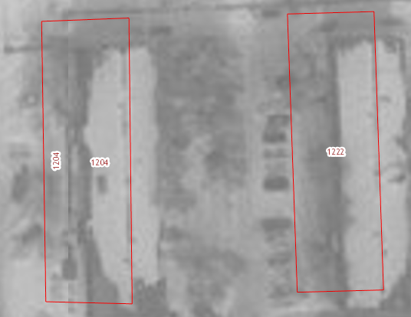
Экспликация:  Дом №18:  Скамейка-0 шт  Урна-0 шт  Дом №19:  Скамейка-0 шт  Урна-0 шт | Условные обозначения:  Штука-шт.
СХЕМА
дворовой территории с указанием координат

п. Сингапай, ул. Центральная, д.18
п. Сингапай, ул. Центральная, д.19
№ | ФОТО | № подъезда | Количество МАФ | Координаты (широта, долгота)
1 | 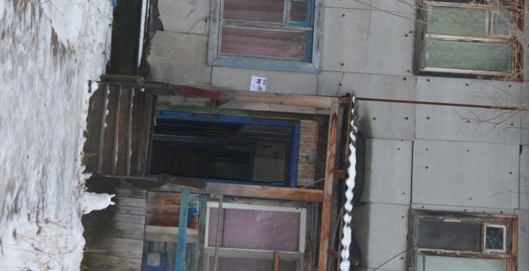 | 1 подъезд, д. 18 | Урна - 0  Лавочка - 0
2 | 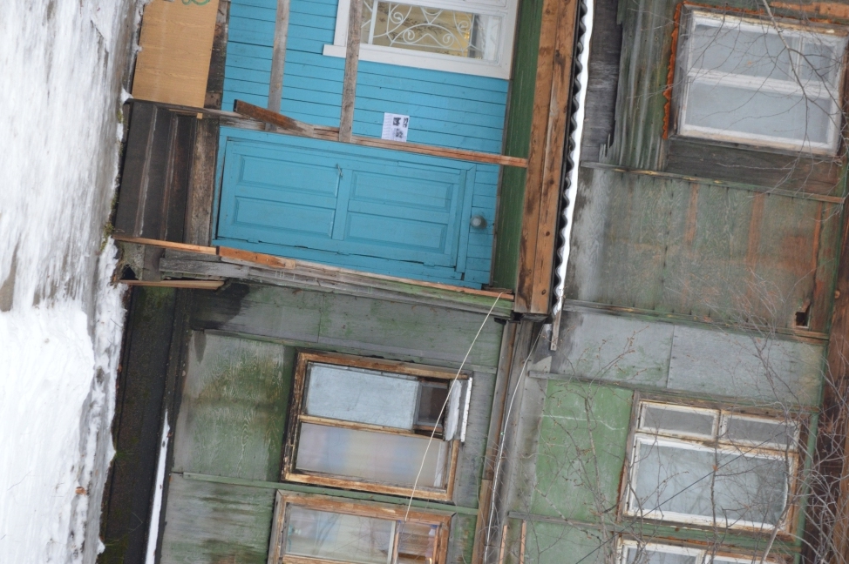 | 2 подъезд, д. 18 | Урна - 0  Лавочка - 0
3 | 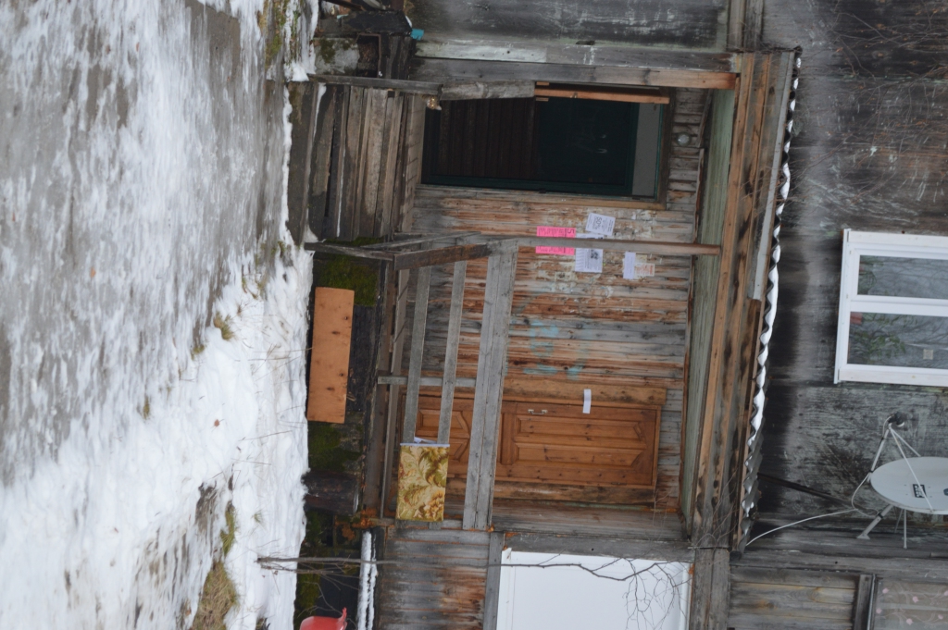 | 1 подъезд, д. 19 | Урна - 0  Лавочка - 0
4 | 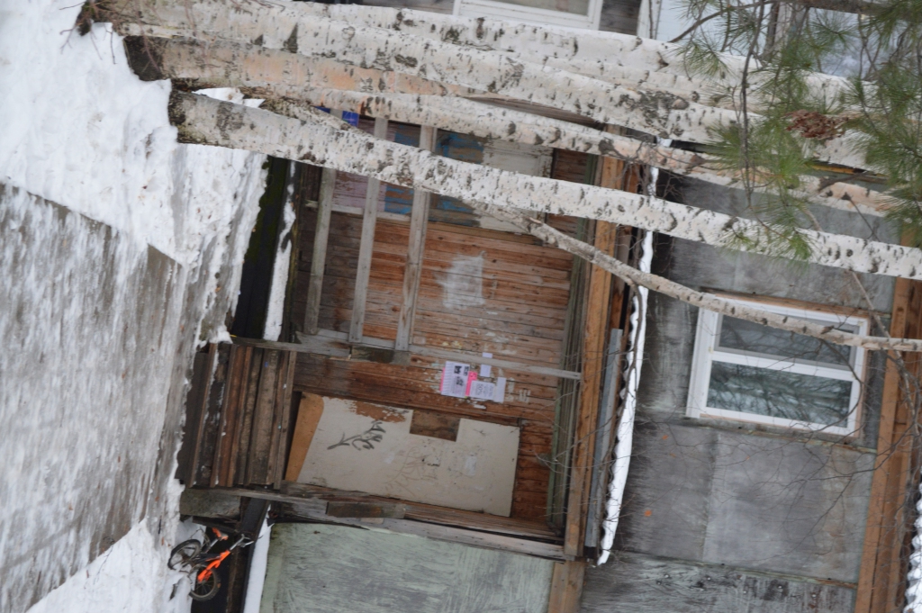 | 2 подъезд, д. 19 | Урна - 0  Лавочка - 0
ВСЕГО |  |  | Урна - 0  Лавочка - 0
1.1. Экспликация к схеме.
А. Сооружения:

№  п/п | Наименование | Кол-во, единиц | Площадь, кв.м | Вид  покрытия | Вид и перечень элементов (оборудования) | Потребность в благоустройстве:
 |  |  |  |  |  | устройство, ремонт, замена (указать) | кол-во, единиц | площадь, кв.м  размеры, м
 | Детская площадка | 0
 | Спортплощадка | 0
 | Площадка для отдыха | 0
 | Контейнерная площадка | 1 | 4,5 | Плита ПДН
 | Автостоянка | 0 |  |  |  | устройство | 1 | 180
 | Иные сооружения | 0

Б. Дорожно-тропиночная сеть:

№  п/п | Наименование | Площадь, кв.м | Вид  покрытия | Вид и перечень элементов (оборудования) | Потребность в благоустройстве:
 |  |  |  |  | устройство, ремонт, замена (указать) | площадь, кв.м | размеры, м
 | Проезды
 | Тротуары | 0
 | Пешеходные дорожки | 0
 | Отмостки | 0
 | Элементы благоустройства территорий по приспособлению для маломобильных групп населения: пандусы, съезды | 0
 | Иные варианты сети | 0

В. Малые архитектурные формы и элементы благоустройства:

№  п/п | Наименование | Ед. изм. | Текущее наличие | Потребность в благоустройстве:
 |  |  |  | устройство (установка), ремонт, замена (указать) | Кол-во
 | Скамьи | шт | 0 | установка | 4
 | Урны | шт | 0 | установка | 4
 | Цветочницы | шт | 0
 | Контейнеры | шт | 1
 | Декоративные скульптуры | шт | 0
 | Элементы благоустройства территорий по приспособлению для маломобильных групп населения: опорные поручни, специальное оборудование на детских и спортивных площадках | шт | 0
 | Иное оборудование | шт | 0

Г. Освещение:

№  п/п | Наименование | Ед. изм. | Текущее наличие | Потребность в благоустройстве:
 |  |  |  | устройство (установка), ремонт, замена (указать) | Кол-во
 | Светильники, ед | ед
 | Опоры, ед

Потребность в благоустройстве дворовой территории

Минимальный перечень видов работ по благоустройству дворовых территорий:

№  п/п | Наименование | Ед. изм. | Кол-во | Потребность в благоустройстве: |  | Потребность в финансировании, тыс. руб.
 |  |  |  | устройство (установка) | замена, ремонт | Потребность в финансировании, тыс. руб.
1 | Асфальтирование дворовой территории (проезды внутри дворовой территории) | кв.м |  | устройство
2 | Освещение дворовой территории (светильники, опоры, кабель) | ед.
3 | Установка скамеек | ед. | 4 | установка |  | 100
4 | Установка урн | ед. | 4 | установка |  | 12
 |  |  |  |  | ВСЕГО | 112

Дополнительный перечень работ по благоустройству дворовых территорий:

№  п/п | Наименование | Ед. изм. | Кол-во | Потребность в благоустройстве: |  | Потребность в финансировании, тыс. руб.
 |  |  |  | устройство (установка) | замена, ремонт | Потребность в финансировании, тыс. руб.
1 | Оборудование детских и (или) спортивных площадок (комплексов) | ед./кв.м
2 | Оборудование автомобильных стоянок | ед./кв.м | 2/180 | устройство |  | 400,0
3 | Озеленение территорий | кв.м.
4 | Оборудование контейнерных площадок | кв.м./ед.
5 | Оборудование мест для отдыха | ед/кв.м
6 | другое
 |  |  |  |  | ВСЕГО | 400,0

Заместитель председателя комиссии: |  | Маденова С.Е.
Секретарь: |  | Киргинцева Э.А.
Члены комиссии: |  | Коробейникова Е.А.
 |  | Захарова И.Ф.
 |  | Каплун В.Ю.

